Gráficos Por Ordenador | Fecha: 24/01/2007
Apellidos y nombres de los integrantes del grupo:

- Padilla Gómez, Francisco
- Palomero Centeno, David
- Pedrero Luque, Manuel
- Sánchez Hidalgo, José Javier
Titulación: Ingeniería Técnica de Informática de Sistemas
Informe sobre el trabajo de representación de curvas
Nuestro trabajo ha consistido en la representación de una serie de curvas, tanto en 2D como en 3D.
El trabajo consta de tres partes:
- Representación de curvas a partir de la ecuación implícita.
  - :

2.
Representación de una curva paramétrica plana (cicloide) | {

- Representación de curvas paramétricas 3D. Representación de seis superficies cuádricas.
  - Nombre de la cuádrica: Elipsoide
Forma Implícita:
Forma paramétrica: (acos(v) cos(u),bcos(v)sen(u),csen(v) )
Rango: v= (-Π/2,Π/2) ; u= (-Π,Π)
  - Nombre de la cuádrica: Hiperboloide de una hoja
Forma Implícita:
Forma paramétrica: (acos(v) cosh(u),bsin(v) cosh(u),csinh(u))
Rango: v= (0,2Π) ; u= (-2,2)
  - Nombre de la cuádrica: Hiperboloide de dos hojas
Forma Implícita:
Forma paramétrica: (acos(v)sinh(u),bsin(v)sinh(u),ccosh(u)
(acos(v)sinh(u),bsin(v)sinh(u), −ccosh(u)
Rango: v= (0,2Π) ; u= (0,2Π)
v= (0,2Π) ; u= (0,-2Π)
  - Nombre de la cuádrica: Cono elíptico
Forma Implícita:
Forma paramétrica: (avcos(u),bvsen(u),cv)
Rango: γ real ; u = (-Π,Π)
  - Nombre de la cuádrica: Paraboloide Elíptico
Forma Implícita:
Forma paramétrica: (avcos(u),bvsen(u),cv2)
Rango: v > 0; u = (-Π,Π)
  - Nombre de la cuádrica: Paraboloide hiperbólico
Forma Implícita:
Forma paramétrica: (av tan(u),bv sec(u),cv2 )
Rango: v > 0; u = (-Π,Π)
La representación de curvas en 2D ha sido relativamente fácil resolverlo. Usamos el lenguaje de programación C++ y la librería gráfica OpenGL vista en clase. El método consiste en, dada la función en la forma explicita, ir dándole valores a la variable x e ir obteniendo su respectiva imagen, representando dicho punto. Para obtener una apariencia suave de la curva, el incremento de la x de un punto a otro se a elegido un valor muy pequeño, y para ver continuidad hemos escogido la opción GL_LINE_STRIP como parámetro de la función glVertex2f(), la cual une todos los puntos. El defecto de este método es que en ocasiones, como en la función 1ª, donde existe discontinuidad, representa por ejemplo las asíntotas (véase la función 1ª). Otro método podría haber sido elegir incrementos aun más pequeños y utilizar la opción GL_POINTS como argumento. Para una visualización óptima de cada función, hemos tenido que ajustar a cada una la ventana. El código genérico de la representación es:
glBegin(GL_LINE_STRIP);
for(GLdouble x =limI; x < limD; x += 0.01){
GLfloat y =f(x);
glVertex2f(x,y);
}
glEnd();
donde f(x) es una función cualquiera, y limI i limD son el limite de representación por la izquierda y la derecha. Los códigos completos de la representación de las curvas se adjuntaran en formato digital.
Para la representación de curvas dada su ecuación paramétrica se ha seguido prácticamente el mismo método. Solamente se ha variado una cosa, esta vez en vez de variar x, al estar la ecuación en forma paramétrica, se va variando θ en intervalos muy pequeños, obteniendo x e y, con lo que representamos tal punto de la misma manera que antes. El código de la representación de la cicloide es:
glBegin(GL_LINE_STRIP);
glColor3f(1.0f, 0.0f, 0.0f); //El color a dibujar
for(GLdouble tita =-2*GL_PI; tita < 2*GL_PI; tita += 0.00001){
GLfloat x = a*tita-a*sin(tita);
GLfloat y = a-a*cos(tita);
glVertex2f(x,y);
}
glEnd();
El código completo de la representación de la curva se adjuntara en formato digital.
La representación de curvas en 3D a través de la ecuación paramétrica ha sido un poco más compleja. En primer lugar, comentar que hemos utilizado el recurso dejado por el profesor en la web para definir y manejar cámaras para 3D. A este recurso le hemos añadido algunos retoques personales, tales como algunas rotaciones de la imagen para una mejor visualización de las figuras; activar/desactivar el modo mallado; poner más densidad de puntos; si esta activado el modo de representación por puntos, aumentar/disminuir el tamaño de los puntos. Para realizar un solo programa hemos optado por la creación de un menú que se activa con el botón derecho del ratón, para elegir la curva que queremos visualizar de entre las 6 disponibles.
El método que hemos utilizado para representar estas curvas es el siguiente. Primero hemos fijado uno de los parámetros y con incrementos muy pequeños del otro parámetro hemos ido obteniendo puntos; una vez que hemos obtenido todos los puntos con los incrementos del 2º parámetro se incrementa el parámetro fijado y volvemos a ir variando el 2º parámetro para obtener nuevamente otro conjunto de puntos; así hasta obtener la imagen que queríamos obtener (para las variaciones de los parámetros hay que tener en cuenta el rango en el que podemos variarlos). Luego, para obtener el efecto de mallado, repetimos el mismo proceso cambiando los parámetros fijos y variables.
Al utilizar la opción GL_LINES como argumento de glVertex3f(), algunas representaciones salían con defectos, al unir puntos que no deben, tuvimos que dividir la representación de los puntos en varias partes.
En este ejemplo (elipsoide) no hemos tenido que dividir
glColor3f(0.0,0.0,1.0);
for(u=-GL_PI;u<GL_PI;u+=DENS){
for(v=-GL_PI;v<GL_PI;v+=DENS){
glVertex3f(2*cos(v)*cos(u),cos(v)*sin(u),sin(v));
glVertex3f(2*cos(v-DENS)*cos(u),cos(v-DENS)*sin(u),sin(v-DENS));
}
}
for(u=-GL_PI;u<GL_PI;u+=DENS){
for(v=-GL_PI;v<GL_PI;v+=DENS){
glVertex3f(2*cos(v)*cos(u),cos(v)*sin(u),sin(v));
glVertex3f(2*cos(v)*cos(u-DENS),cos(v)*sin(u-DENS),sin(v));
}
}

Por el contrario, en este otro ejemplo (hiperboloide de dos)
//Intervalo 1
glColor3f(0.0,0.0,1.0);
for(u=-GL_PI;u<-GL_PI/1.8;u+=DENS){
for(v=-3;v<GL_PI;v+=DENS){
glVertex3f(v*tan(u),v/cos(u),v*v);
glVertex3f((v-DENS)*tan(u),(v-DENS)/cos(u),(v-DENS)*(v-DENS));
}
}

for(u=-GL_PI;u<-GL_PI/1.8;u+=DENS){
for(v=0;v<GL_PI;v+=DENS){
glVertex3f(v*tan(u),v/cos(u),v*v);
glVertex3f(v*tan(u-DENS),v/cos(u-DENS),v*v);
}
}
//Intervalo 2
for(u=-GL_PI/2.2;u<GL_PI/2.2;u+=DENS){
for(v=0;v<GL_PI;v+=DENS){
glVertex3f(v*tan(u),v/cos(u),v*v);
glVertex3f((v-DENS)*tan(u),(v-DENS)/cos(u),(v-DENS)*(v-DENS));
}
}

for(u=-GL_PI/2.2;u<GL_PI/2.2;u+=DENS){
for(v=0;v<GL_PI;v+=DENS){
glVertex3f(v*tan(u),v/cos(u),v*v);
glVertex3f(v*tan(u-DENS),v/cos(u-DENS),v*v);
}
}

//Intervalo 3
for(u=GL_PI/1.8;u<GL_PI;u+=DENS){
for(v=0;v<GL_PI;v+=DENS){
glVertex3f(v*tan(u),v/cos(u),v*v);
glVertex3f((v-DENS)*tan(u),(v-DENS)/cos(u),(v-DENS)*(v-DENS));
}
}

for(u=GL_PI/1.8;u<GL_PI;u+=DENS){
for(v=0;v<GL_PI;v+=DENS){
glVertex3f(v*tan(u),v/cos(u),v*v);
glVertex3f(v*tan(u-DENS),v/cos(u-DENS),v*v);
}
}
El código completo del programa se adjuntara en formato digital

Imágenes de las representaciones de las curvas:

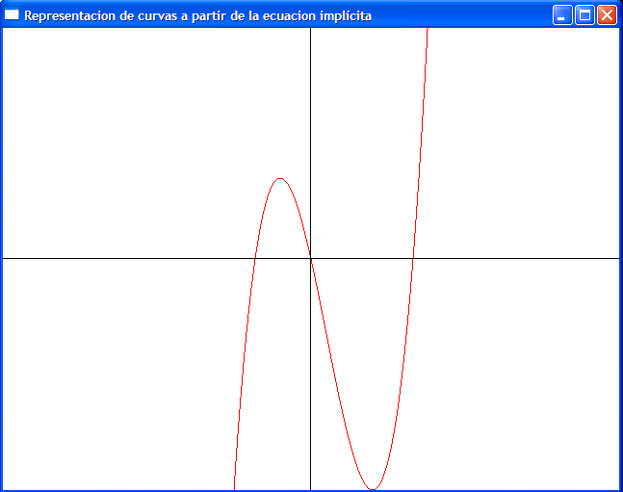
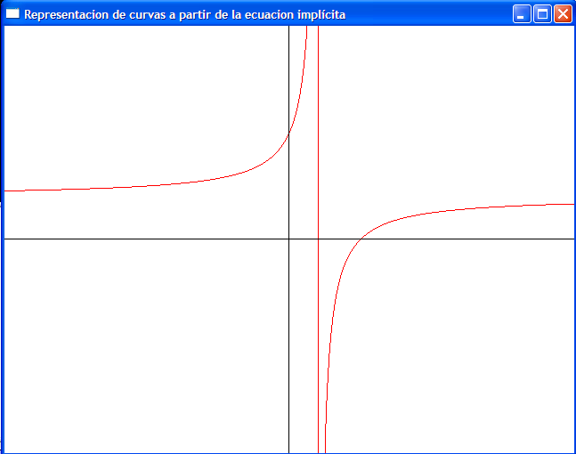

cicloide
{

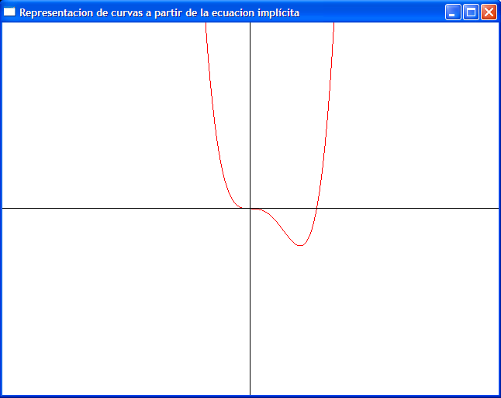
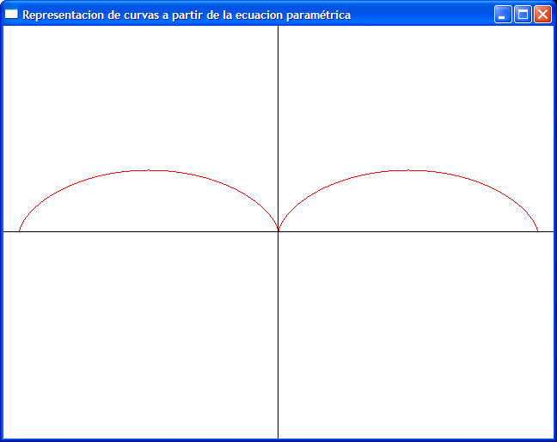

Elipsoide Hiperboloide de una hoja
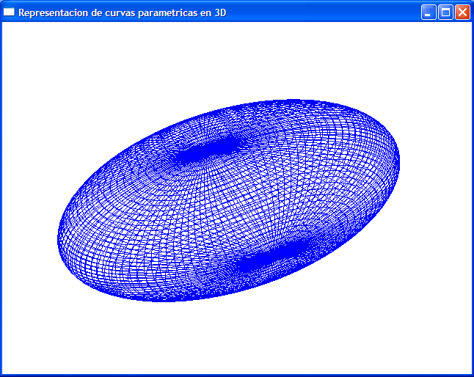
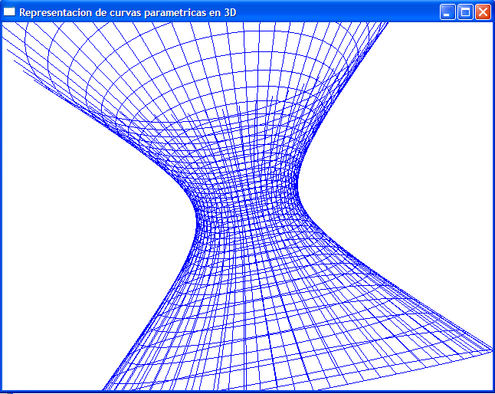

Hiperboloide de dos hojas Cono Elíptico
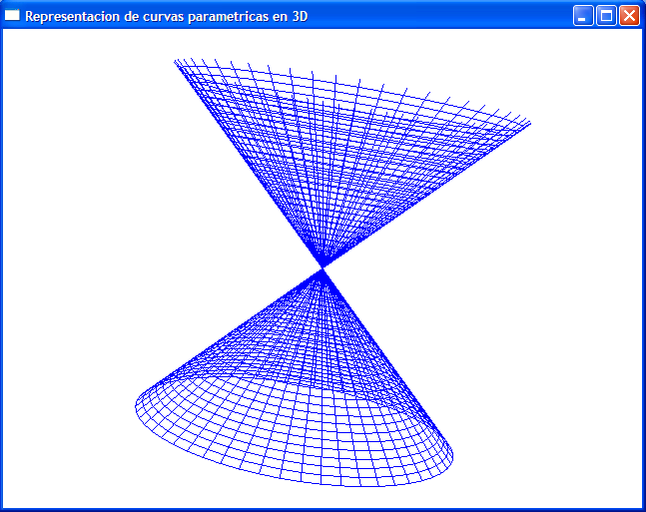
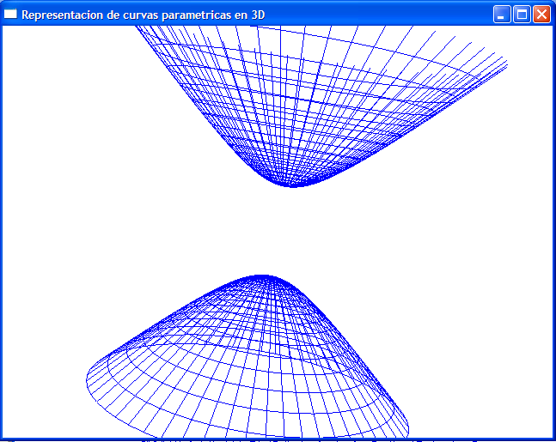

Paraboloide elíptico Paraboloide hiperbólico

